الرسم فوق الزجاج :
(OVER GLAZE DECORATION)
تستعمل هذه التقنية بالزخرفة والتلوين فوق التزجيج وبصورة خاصة على سطح مزجج ولإحداث تأثيرات لونية فتتأصر الطلاءات بالتزجيج دون أن يحدث تداخل انصهاري وتفاعلي ، وهذه التقنية اقل متانة من التلوين بداخل خلطة التزجيج ودرجة حرارة الزخرفة والمواد الملونة أوطئ نسبيا ً مابين (600-800 م ْ )اقل من التزجيج الذي يقع أسفله وقد يطبق على عدة مراحل وعلى عدة حرقات في الفرن وتطبق على تزجيج شفاف أو معتم , ولقد تم إنتاج هذه النوعية من الألوان من قبل شركات الخزف فقد يباع على عدة إشكال على شكل مسحوق أو على شكل سائل مذاب في ماء أو كريليلك , أو يباع على شكل أقلام أو أصابع طباشيرية أو الطباعة بالشاشة الحريرية أو طبعات الديكال أو الطبعات الحجرية أو غيرها من الطرق , وتكون ذات تشكيلة لونية متعددة والشكل يوضح الزخرفة فوق التزجيج
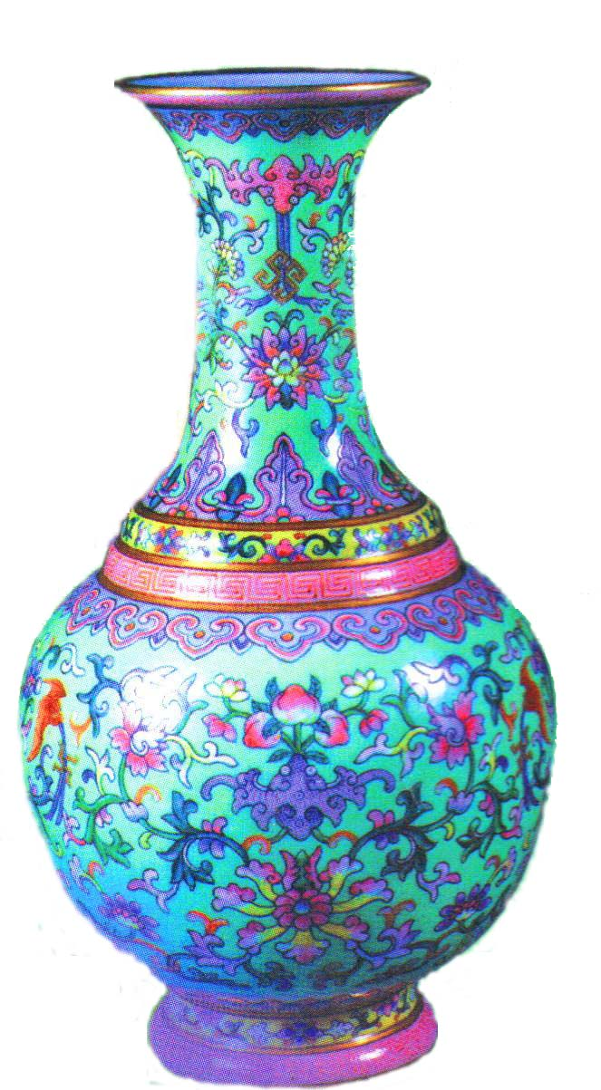

ومن أنواع الزخرفة والتلوين فوق التزجيج الطلائات الزجاجية اللوستر سواء البريق المعدني او التطعيم الفلزي و كذلك تزجيج آلمينا وتضاف آلمينا على الأجسام المزججة ذات الزجاج العالي الحرارة أو البورسلين أو خزف درجة حرارة أعلى من درجة انصهار المينا ويفضل لون طبقة الزجاج أسفل طبقة آلمينا بيضاء لجمالية الزخارف الملونة بالمينا ، وتنضج آلمينا بدرجة بين (750 -800 مْ) وتباع تجاريا ً وهي غالية الثمن نسبياً ً , ويمكن تحضيرها بمزج اكاسيد معدنية لغرض اللون مع خليط من زجاج منخفض الحرارة ممزوجا بكمية كبيرة من الصمغ العربي لجعل آلمينا تلتصق , مع مراعاة بعد إدخالها الفرن والنضج يجب التبريد ببطء تام لكي لا تنسحب آلمينا وبجو مؤكسد
كما أن مواصفات الزجاج بالإضافة إلى الانصهارية الجيدة يمتاز بمقاومته للحوامض والقلويات والحك والقشط التي من الصعب توفرها في تراكيب التزجيج واطئة الحرارة ويتصف تركيب زجاج آلمينا بالعتمة اللونية وتكون بيضاء أو ملونة لماعة أو مطفأة , ويطبق بالفرشاة أو بالرش أو بالشاشة الحريرية
ويتضح إن بالإضافة إلى عتمة زجاج آلمينا كذلك يحتاج إلى زجاج أسفله ويفضل ان يكون لونه ابيض كالبورسلين أو طبقة من زجاج معتم ابيض للحصول على نتائج لونية جميلة .
وهي طريق للزخرفة وفيها تطبق اللون ألزخرفي على سطح طلاء زجاجي معتم كأرضية دون حرق وتميل للون الأبيض وتلون فوقها بالرسم بألوان مختلفة وعادة ما يستخدم فوق هذا الزجاج طبقة من الزجاج الشفاف (Pbo) الرصاص فوق طبقتي الزجاج , الزجاج المعتمة وطبقة الزجاج الملونة للزخرفة

